行 事 報 告 書（研修）
報告者： 関根千鶴 華崎律子
行事名 | 自然観察会
日 時 | 2020年1月9日（木） 10時00分～15時00分 天候 : 晴れ
場 所 | 大阪城公園 ・ 大阪歴史博物館
テーマ | 野鳥観察 ・ 博物館見学
講 師 | 沼田龍彦さん、森永啓司さん
参加者 | 32名
内容  （概要） | < 観察コース > JR大阪城公園駅 〜 市民の森 〜 沖縄復帰の森 〜 桜広場 〜 豊国神社 〜 大手門  ・猿田幹事から本日の予定を聞き、沼田龍彦さん、森永啓司さんの案内で、2グループに分かれて出発した。  ・アキニレの実をついばむツグミやカワラヒワ、サザンカの花のあいだを動き回るメジロなど、野鳥の冬の様子を観察した。  ・お堀では、数種のカモたちが泳いでいた。カモは動きがゆっくりしていて、体の模様や色をしっかり観察できる。カワセミが石垣から水面上に突き出た枝に止まってくれ、きれいなコバルトブルーの姿を楽しめた。  ・日の当たる手すりでジョウビタキのオスが尾をふるわせていた。  ・鳥合わせの結果、2グループ合わせて、26種の鳥を観察できた。  ・ミニ講座は、堀田元明さん(シ25)の「バーディング」。バーディングは英語で野鳥観察という意味だが、堀田さんは、ジョギングしながら野鳥観察するという自らのスタイルをバーディングと名付けて楽しまれているそうだ。  ・教育塔付近で昼食。  ・午後は大阪歴史博物館を各自で見学した。大阪の古代から中世近世、近代現代までをたくさんの展示物や再現模型・映像で学んだ。また、眺めが素晴らしく、大阪城公園を一望できた。  ・1月にしては暖かく、風もなかったので、ゆっくり野鳥を観察することができた。海外の観光客も訪れるスポットではあるが、大阪にとっては貴重な緑。野鳥が過ごせる環境が続くといいなと思う。  今日見られた鳥  ヒドリガモ マガモ ハシビロガモ コガモ キンクロハジロ  カルガモ オカヨシガモ ホシハジロ カイツブリ ユリカモメ  キジバト カワウ オオバン ハシボソガラス ハシブトガラス  シジュウカラ ヒヨドリ メジロ シロハラ ツグミ  ジョウビタキ スズメ ハクセキレイ カワラヒワ ムクドリ  カワセミ  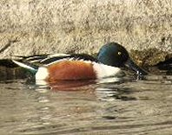  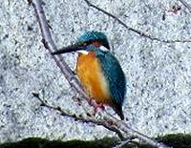  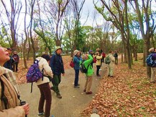  ハシビロガモ  カワセミ  観察風景

